|  |  |
| --- | --- |
|  | マリーアイ実行委員会  ターゲットメディアコミュニケーションズ（千葉県松戸市、代表：西澤修二）  合同会社Rutubo（新潟県新潟市、代表：小池英樹）  合同会社リブライズ（神奈川県茅ケ崎市、代表：渡邊泰）  株式会社ウェブノート（長野県長野市、代表：西澤哲也） |

プレスリリース　カテゴリー：［新サービス開始］

2015年 1月21日発信

報道関係者各位

|  |
| --- |
| Webカメラを使用する新しい婚活パーティー  自宅にいながら気軽に参加「マリーアイ」1月28日無料サービス開始 |

マリーアイ実行委員会は、婚活パーティー「マリーアイ」(<https://marryeye.jp>) の参加申し込みを1月28日（水）から開始します。マリーアイは、ＰＣまたはタブレット、スマートフォンのカメラやマイクを使用して参加する、インターネット上で開催される婚活パーティーです。

近年、未婚率の増加による社会的影響が危惧されていますが、その要因のひとつとして、結婚したい方が結婚できない状況が問題になっています。これを解消するために従来の婚活サービスが存在しますが、地理的・心理的な理由から、多くの方がサービスの活用に至っていないのが現状です。今、新しいアプローチの婚活サービスが求められています。

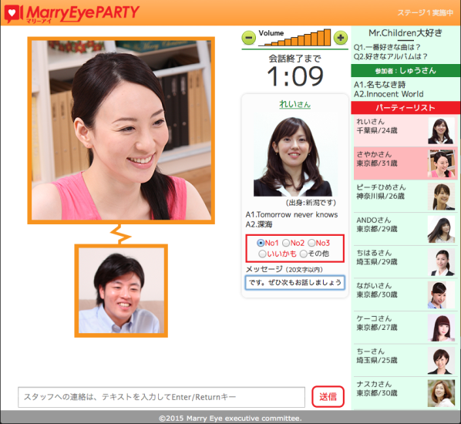マリーアイ実行委員会は、地域を限定しないインターネット型とカップリング率の高いパーティー型の要素をミックスして、新しいスタイルの婚活パーティーをスタートすることにいたしました。サービス開始に伴い、スタートアップキャンペーンとして、マリーアイの婚活パーティーに無料で参加することができます。

また、マリーアイでは、自分の話したいテーマや条件を設定して参加者を募る、新たな試みに挑戦します。これにより、個々の事情に適したさまざまなテーマに対応し、共通の趣味や関心を持つ男女に出会いの場を提供します。

＜マリーアイの特徴＞

■日本全国すべての地域に対応

　今まで会場集合型の婚活パーティーがなかった地域も含め、20歳以上の独身すべての方がご利用いただけます。

■３つのステージで構成

　参加者全員の異性と順番に音声のみで話すステージ１、いいかもと思った数名の方とビデオ会話を行うステージ２、カップルになられたお二人だけでゆっくりと話すことができるステージ３を中心に、パーティーは進行します。

■すべて自動進行、参加者は話して選択するだけ

　参加者の選択結果から、自動的にカップル成立率が計算され、相手が決定されます。

|  |  |
| --- | --- |
| ＜マリーアイ実行委員会について＞  マリーアイは、複数の組織（ターゲットメディアコミュニケーションズ・株式会社ウェブノート・合同会社Rutubo・合同会社リブライズほか）がマリーアイ実行委員会を構成し、企画・開発・運営を行っています。 | ＜運営責任者＞  ターゲットメディアコミュニケーションズ  代表：西澤　修二  住所：〒270-0024 千葉県松戸市八ヶ崎緑町3-1  電話番号：047-713-4019  E-mail：[info@tmediacom.com](mailto:info@tmediacom.com) |

|  |
| --- |
| ＜本件に関するお問い合わせ＞  担当：マリーアイ実行委員会事務局　西澤　修二（にしざわ）  TEL：047-713-4019　E-mail：[nishizawa@marryeye.jp](mailto:nishizawa@marryeye.jp) |